
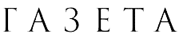
Пятилетка бизнеса

Торгово-промышленная палата разработала план своего развития до 2015 года

Теймур Абдуллаев

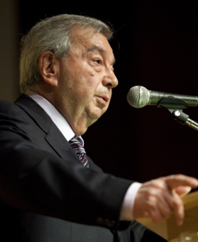
Евгений Примаков. Фото: Михеев Сергей
Сегодня Евгений Примаков, недавно объявший о своем уходе с поста президента Торгово-промышленной палаты, провел свое последнее заседание правления ТПП. Был утвержден проект развития палаты на ближайшие пять лет.
По его мнению, одной из посткризисных проблем является то, что кредитно-банковская система страны пока не способна в полной мере выполнить свою миссию по отношению к бизнесу. И не смогла обеспечить необходимого кредитования реального сектора экономики. "Палата всегда выступала и выступает за поддержку малого бизнеса. Но мы, увы, не сняли многие вопросы в этом секторе", - пояснил Евгений Примаков. Поэтому, подчеркнул он, важно продолжать намеченный палатой курс. Многое здесь будет зависеть от нового руководителя палаты, его решений. Как сказал Примаков, на эту должность больше всего подходит кандидатура нынешнего вице-президента ТПП Сергея Катырина. "Уверен, он справится с задачей и продолжит линию нашей палаты с незапятнанной репутацией", - заявил Евгений Примаков.
Задачи, сформулированные в новом постановлении правления, требуют системной и скоординированной работы всей системы ТПП страны. И от авторитета, профессионализма будущего председателя организации, в том числе, будет зависеть выполнение первостепенных задач. Это касается развития инновационного сектора, улучшения взаимодействия бизнеса с властью, судебной системой. В постановлении намечены и другие не менее важные цели. Одна из них - создание сектора специальных профессиональных услуг для бизнеса. И сохранение целостности российской системы ТПП. Это поможет бизнесу быть более мобильным к экономическим и финансовым угрозам, уверены члены правления ТПП. Напомним, что принятие данного документа запланировано на предстоящем съезде ТПП.
Одна из первостепенных экономических проблем, которую сегодня срочно нужно решать, это неоправданный рост цен в стране на энергетические ресурсы, рассказал "РГ" глава комитета по энергетики ТПП РФ Геннадий Шмаль. Это позволит повысить уровень производства в стране и установлению более благоприятного инвестиционного климата. "Для этого мы должны взять преемственный курс и активно работать над укреплением позиций нашего ТЭКа внутри страны и в мире. Ведь он приносит 50 процентов доходов нашего бюджета", - сказал Геннадий Шмаль.

